华中科技大学网络空间安全学院
程序设计综合课程设计
报告

题目:

班 级： 信息安全1901
学 号： U201911657
姓 名： 李文重
成 绩：

指导教师：

完成日期： 2021年 月 日
目 录

一、系统需求分析 1
二、总体设计 2
三、数据结构设计 4
四、详细设计 5
五、系统实现 6
六、运行测试与结果分析 7
七、总结 8
八、参考文献 9

一、系统需求分析
本次课程设计综合实践是要求我们用C实现一个武汉地铁路径规划系统。
从底层来说，是要求我们能够在一个比较简化的地铁运行模型里面，模拟出武汉地铁的运行状态，包括不同线路和不同车次。从表层来说，是要求我们能够实现一个能够完成用户一般使用地铁交通的需求，比如一个人想要随便乘坐地铁浏览。或者为需要出行指南的用户提供寻找比较优秀路径的指导，并且能够提供比较优秀的用户体验。
因此设计中，将程序分为前端和后端是我的基本思路。
在设计后端的时候，注意到使用的是简化模型，这意味着实际上不需要很多的数据，基本都是站点信息，线路信息之类的，我只额外使用了一个经纬度坐标信息。而程序中的运算时，数据虽然种类不少，但基本上都是比较容易去维护的。而且，正因为数据量比较少，算法的复杂度对于用户的体验的影响就少了许多。当n=100的时候，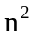,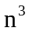的实际差距并不大，因此我把精力组要投入到了优化用户体验的方面，也即前端方面。
而后端要求能够完成的任务主要有这些：
1.选择地图上的任意一个始发站点，然后浏览其相邻站点，或在相邻站点换线，实现站点浏览。这个过程实际上就是对于乘地铁遍历的时候的状态转移的考验，实际上这个也是后面所有的功能的基础。
2.计算出武汉地铁每个站的可行线路以及乘车时间表，以方便用户了解最近一班车什么时候到。这个实际上考察的是对于列车运行信息的维护。但这个地方如果实际的去维护每一辆列车，难度比较大，而且没有必要。而简化的数据约定则为使用数学方法完成它创造了条件。这样实际上就变成了一个带有bool型判断的数学公式。
3.求解1-3条总实际时间/体感时间/路程（票价）尽量短的合理路线，要求到达终点站点时间在该线路的正常运行时间范围内，否则为不可到达； 并且获得个各条线路应当能够在按照某种顺序排序输出。
4.支持对于多种信息的修改，比如时间或者拥挤度。并且通过某种方式利用这些信息，这个实际上还是对于状态转移的各种判断。
除了以上方面之外，还要求了用户界面以及信息安全方面的设计。
用户界面方面自然就是为了提升用户的体验，而且一个自由度比较低的界面(比如只由按钮构成)本身就可以帮助保护信息的安全。
而信息安全方面，说实在的我并没有想到这个要求是为了维护哪些信息的安全，本身输入的信息就基本都是互联网上可以找到的。而且整个工程实现的是对于地铁的一个普适的系统。并没有涉及到太多的私密信息，比如用户信息或者交易信息。所以我认为主要的方面在于对于程序本身的保护，也即对于程序实现方法的保护，所以我主要在优化这个部分。

总体设计
根据上文中的描述，程序应该分成前端和后端。而且本着尽可能模块化设计以及降低耦合度的标准。将程序分成了若干个部分，各个部分之间通过不同的接口完成调用。
因此我把程序分为了
数据部分：文件部分，解密部分；
主控制部分：初始化部分，命令行界面（有GUI之后不再使用）；
数据处理部分：状态转移部分，参数处理部分（修改拥挤度，计算费用等等）；
寻路部分：自由遍历部分，寻找最短路部分，控制部分，输出部分；
GUI部分：界面部分（主要通过glade实现），回调函数链接以及前后端连接部分，绘图部分。
对有关系统全局问题给出总体的解决方案，也就是从全局的角度考虑“怎么做”。
这部分可根据用户需求，设计和规划一个系统，说明清楚系统应该有哪些功能模块，每个模块做什么。最后给出完整的系统框架图。
××××××××××××××××××××××××××× (如图2-1所示) （正文字体为宋体小4号，行间距固定1.5倍行距，字符间距为标准）

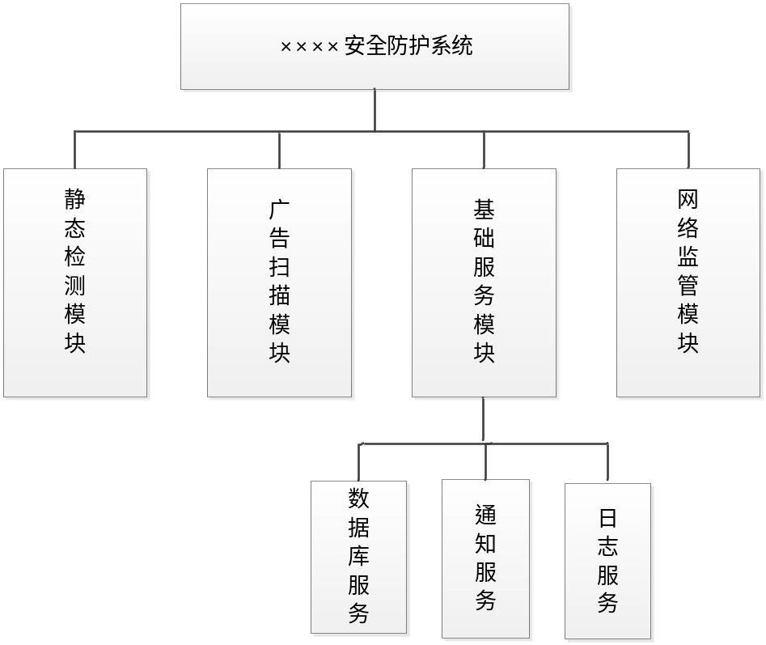
图2-1××××安全防护系统系统框架图
（图标题：位于图下方，黑体小4号，字母、阿拉伯数字为Time New Roman小4号）

表2-1 ××××××××××

××××× | ××× | ××× | ×××
××××× | ×× | ×× | ××
××××× | ×× | ×× | ××
××××× | ×× | ×× | ××
××××× | ×× | ×× | ××

（表标题：位于表格上方，黑体小4号，字母、阿拉伯数字为Time New Roman小4号，表内容：宋体5号，字母、阿拉伯数字为Time New Roman 5号）
.......
--------章与章之间插入分页符----------

三、数据结构设计（黑体小2加粗居中）
对实现系统主体功能的算法所涉及的数据结构进行设计，要求用图或表进行准确、具体地描述，同时需说明数据结构的用法。（正文字体为宋体小4号，行间距固定1.5倍行距，字符间距为标准）

--------章与章之间插入分页符----------

四、详细设计（黑体小2加粗居中）
逐一详细描述主体功能实现算法，除了用文字描述外，还需画相应的流程图。

注意：
1、以往有很多同学，只是写一个标题(XX功能)，然后下面就是一个流程图孤零零地放在那里，既没有图的编号，也没用图注，在正文中也没有对图的编号进行引用，也没用文字对流程图加以解释和说明，这样是不允许的！
2、详细设计是在面前需求分析、总体设计、数据结构设计基础上，对每一个功能模块进行算法设计，然后编码实现。因此，此部分一定要把重点放在功能模块的算法设计上，采用文字、流程图或伪代码形式加以描述。（正文字体为宋体小4号，行间距固定1.5倍行距，字符间距为标准）

--------章与章之间插入分页符----------

五、系统实现（黑体小2加粗居中）
C语言程序实现的简要说明，如开发环境、支持包、主要函数原型与功能及调用关系；全部源程序仅以电子版提供，不体现在报告中。

注意：
- 每个函数前面一定要有注释，详细说明函数的功能、入口参数、出口参数；
- 在关键核心代码处，加以注释说明其核心思想或要点；
- 函数与函数之间一定要有空行。
（正文字体为宋体小4号，行间距固定1.5倍行距，字符间距为标准）

--------章与章之间插入分页符----------

六、运行测试与结果分析（黑体小2加粗居中）
用给定的数据集进行测试，描述运行状态、运行结果，程序运行时的屏幕截图应能充分体现系统功能，具有说服力。然后对结果进行分析，客观反映系统的功能正确性和完整性，或者反映系统的性能指标。
复杂度分析可放在这一章中，也可单独另作一章。
（正文字体为宋体小4号，行间距固定1.5倍行距，字符间距为标准）

--------章与章之间插入分页符----------

七、总结（黑体小2加粗居中）
1、通过课程设计了解到的社会信息及信息管理在安全、发展等思想政治方面的情况，具体实现过程中对于科学家精神、工匠精神的体会等；
2、在课程设计过程中的体会和收获，包括成功的经验，或者失败（失误）的教训。
3、在思维模式上的收获和体会，例如：科学思维->工程思维，求解思维->设计思维，单一思维->综合思维，学习思维->创造思维等；
（正文字体为宋体小4号，行间距固定1.5倍行距，字符间距为标准）

注意：
总结写的好与坏，可以看出一个学生对课程设计作业的重视程度、学习态度。因此，建议大家仔细回顾课程设计过程中的一些体会和感触，认真总结，不要千篇一律地抄写一些套话、空话。
此部分是课程设计评分的一个很重要的要点！

--------章与章之间插入分页符----------

八、参考文献（黑体小2加粗居中）
课程设计中所参考的文献资料。( 宋体小4号)

[1] 王静康,张凤宝,夏淑倩等.论化工本科专业国际认证与国内认证的“实质性”.高等工程教育研究,2014,5:1-4
[2] Stone J A, Howard L P. A simple technique for observing periodic nonlinearities in Michelson interferometers. Precision Engineering,1998,22(4):220-232
……
……
……

特别说明！
本文档中的说明文字（蓝色、红色）仅仅是给大家一个思路，引导大家怎么去撰写自己的课设报告，起一个指导作用，不要出现在各自的报告中了！提交正式报告时，红色字和蓝色字以及示例皆需要去掉！

